**上海电力大学电子邮件业务受理单**

|  |  |  |
| --- | --- | --- |
| 姓名/部门 |  | |
| 学（工）号 |  | |
| 手机 |  | |
| 邮箱账号 |  | |
| 申请办理业务 | 账号申请 | * 在校教工、师生可访问以下网址自助申请开通   <http://mailreg.shiep.edu.cn/reg/>   * 部门公共邮箱申请需将此表加盖公章后至现场办理 |
| 账号查询 | * 访问以下网址查询本人邮箱账号   <http://mailreg.shiep.edu.cn/reg/> |
| 密码重置 | * **网上OA办理（仅对教工开放）**  1. 填写本受理单 2. 登陆“校园信息门户” - “OA导航”，通过OA邮件发送至现代教育技术中心（信息办）羌老师。 3. 受理结果会在2个工作日内反馈给您，请您关注OA邮箱并留心查收。  * **现场办理（教工及学生）**  1. 请携带本人有效身份证件（身份证或一卡通均可），至现代教育技术中心（信息办）受理 2. 受理地点：杨浦校区：奋进楼809，临港校区：图文大楼902 3. 核验本人身份 4. 完成办理 |

更多信息请访问 <http://metc.shiep.edu.cn/7f/6b/c809a32619/page.htm>

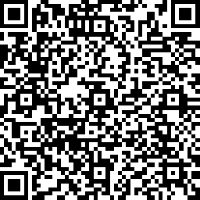

扫描二维码查看邮箱账号绑定手机及自助密码找回操作流程